Познавательно – спортивное мероприятие «Юный велосипедист»
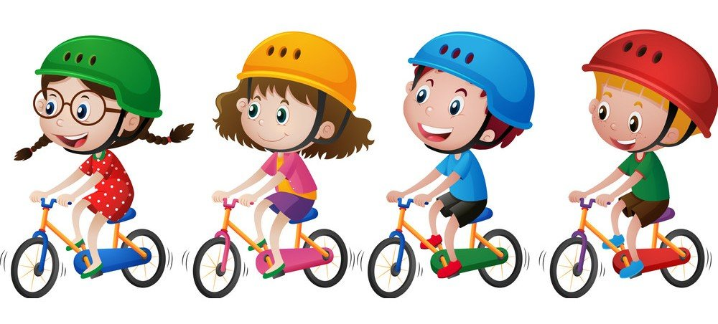Пояснительная записка
Лето – замечательная пора освоения и совершенствования навыков езды на велосипеде. А научившись крутить педали, дети носятся по улицам и дорогам, паркам и скверам, легкомысленно полагая, что, не изучив устройство велосипеда, правила дорожного движения, не овладев приёмами управления велосипедом, можно управлять им. Они торопятся выезжать на дороги, попадают в сложную обстановку уличного движения, часто испытывают чувство растерянности и могут попасть в беду. Анализ несчастных случаев с участием велосипедистов - детей показывает, что большинство из них происходит в результате явного пренебрежения или незнания детьми минимальных Правил дорожного движения. В связи с этим большое значение приобретает изучение правил дорожного движения, ознакомление обучающихся с требованиями, предъявляемыми к ним не только как к велосипедистам, но и как к пешеходам – самой уязвимой категории участников дорожного движения.
Начиная с дошкольного возраста, необходимо отводить важное место этой проблеме, для того чтобы дети успешно усвоили правила дорожного движения, могли ориентироваться в дорожных ситуациях, на практике применяли свои знания. Чем раньше дети начнут усваивать культуру поведения на дорогах и улицах, тем меньше будет неприятных происшествий на проезжей части улиц.
Летняя пора, со своими сложными условиями современного дорожного движения, предъявляет очень высокие требования. Поэтому повторение правил дорожного движения, относящихся к детям-велосипедистам и их родителям, очень актуально.
Цель: расширение знаний обучающихся о велосипеде, изучение дорожных знаков для велосипедистов и привитие навыков безопасного поведения на улице через проведение познавательно – спортивного мероприятия.
Задачи:
- Совершенствовать технику выполнения детьми основных действий при движении на велосипеде, соблюдать правила безопасности;
- Систематизировать и дополнить знания детей о дорожных знаках, их назначении: «Пешеходный переход», «Велосипедная дорожка», «Осторожно, дети!», «Въезд запрещен», «Движение на велосипедах запрещено»
- Учить ориентироваться на знаки дорожного движения и на сигналы светофора;
- Формировать умение сопоставлять действия героев рисунков с правилами, выявлять факт и суть нарушения;
- Создавать условия для применения детьми полученных знаний, умений и навыков, учить их принимать участие в интеллектуальных и спортивных соревнованиях, взаимодействовать со сверстниками и взрослыми. Способствовать позитивному развитию детско-родительских отношений.
Предварительная работа:
- работа с макетами;
- экскурсия на ближайший перекресток;
- сюжетно-ролевые игры «ДПС», «Мы - велосипедисты» и др.;
- отгадывание загадок по теме;
- чтение художественной литературы по теме: стихотворение Н. Кончаловской «Самокат», стихотворение С. Михалкова «Велосипедист», стихотворение В. Берестова «Велосипедист»;
- работа с раскрасками «Экипировка велосипедиста», «Разноцветный знак» и др.
Оборудование и материалы: карточки с изображением дорожных ситуаций; запись песни «Кручу педали» (муз. Б. Савельева, сл. А. Хайта); макеты дорожных знаков: «Пешеходный переход», «Осторожно, дети!», «Велосипедная дорожка», «Движение пешеходов запрещено», «Езда на велосипедах запрещена», «Въезд запрещен», «Место остановки автобуса»;
Ход проведения:
Под музыку появляется инспектор дорожного движения. Здоровается с ведущим и с участниками соревнований. На протяжении всего мероприятия является активным участником.
Зарядка под веселую музыку «Разминка пешехода»: последовательно выполняют упражнения: остановка, подъем на носки, поворот головы влево, движение вперед, поворот головы вправо, движение назад.
- Отгадывание загадок «Найди отгадку» (Приложение 1)
- «Извилистая дорожка»: На велосипеде «змейкой» объехать вокруг стоек до ориентира и так же вернуться к своей команде. Выигрывает команда, первой выполнившая задание и не задевшая кегли.
- «Защити себя сам»
На некотором расстоянии от команд находится комплект вещей, среди которых комплект защиты для велосипедиста (шлем, фликер, велосипедный флажок и др.), а также другие различные вещи (хоккейный шлем, надувные жилеты, шапки, кепки, футболки и др.)
Командам необходимо из предложенных предметов выбрать элементы защиты, необходимых для велосипедистов. Всю защиту необходимо надеть на одного из участников команды.
Оценивается количество, обнаруженных элементов защиты, а также время, затраченное на выполнение задание.
- Дидактическая игра «Дорисуй!»
На мольберте напротив каждой команды располагается рисунок с недостающими элементами велосипеда. (Приложение 2) Участникам необходимо назвать и дорисовать недостающие элементы.
- Рассматривание сюжетных картин «Что перепутал художник?»
Команды получают карточки с рисунками (Приложение 3), находят и отмечают ошибки, затем обмениваются карточками, проверяют правильность выполненного задания, дают оценку работы соперников.
- Подвижно-дидактическая игра «К знаку беги!»
На площадке хаотично расставлены знакомые детям дорожные знаки. Педагогом называется дорожный знак, команда должна подбежать к этому знаку.
- Подвижно-дидактическая игра «Светофор»
Дети «автомобили». В руках у педагога три флажка: красный, желтый, зеленый. Если он поднимает красный – дети приседают, если желтый - стоят, а на зеленый - двигаются по всей площадке.
- Дидактическая игра «Продолжи фразу»
Команды по очереди говорят друг другу фразы, которые необходимо закончить. (Приложение 4)
Инспектор дорожного движения прощается с ведущим и с участниками мероприятия.
Последующая работа: предложить командам по дороге домой поменяться ролями: ребенок будет контролировать соблюдение Правил дорожного движения при движении по городским улицам.
+ памятки (Приложение 5)

Приложение 1
- Я хочу спросить про знак
Нарисован он вот так:
В треугольнике ребята
Со всех ног бегут куда-то.
(«Осторожно, дети!») 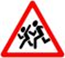

- Этот знак такого рода:
Он на страже пешехода.
(«Пешеходный переход») 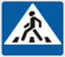

- Всем известен с детских лет-
Это что? Велосипед!
Но вопрос поставим так:
Что он значит этот знак?
(«Велосипедная дорожка»)

- И зайчишку, и Маришку,
И соседского мальчишку
Четко знак оповещает!
(«Движение пешеходов запрещено»)

- У него два колеса и седло на раме
Две педали есть внизу, крутят их ногами.
В красном круге он стоит,
О запрете говорит.
(«Езда на велосипедах запрещена») 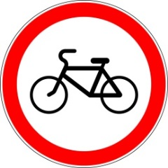
- Днем и ночью я горю,
Всем сигналы подаю.
Есть три сигнала у меня.
Как зовут меня друзья?
(Светофор)

- Красный круг, прямоугольник
Знать обязан каждый школьник:
Это очень строгий знак.
И куда б вы не спешили
С папой на автомобиле,
Не проедете никак.
(«Въезд запрещен»)

- В этом месте пешеход
Терпеливо транспорт ждет.
Он пешком устал шагать, хочет пассажиром стать.
(«Место остановки автобуса») 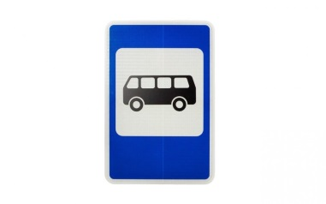

Приложение 2
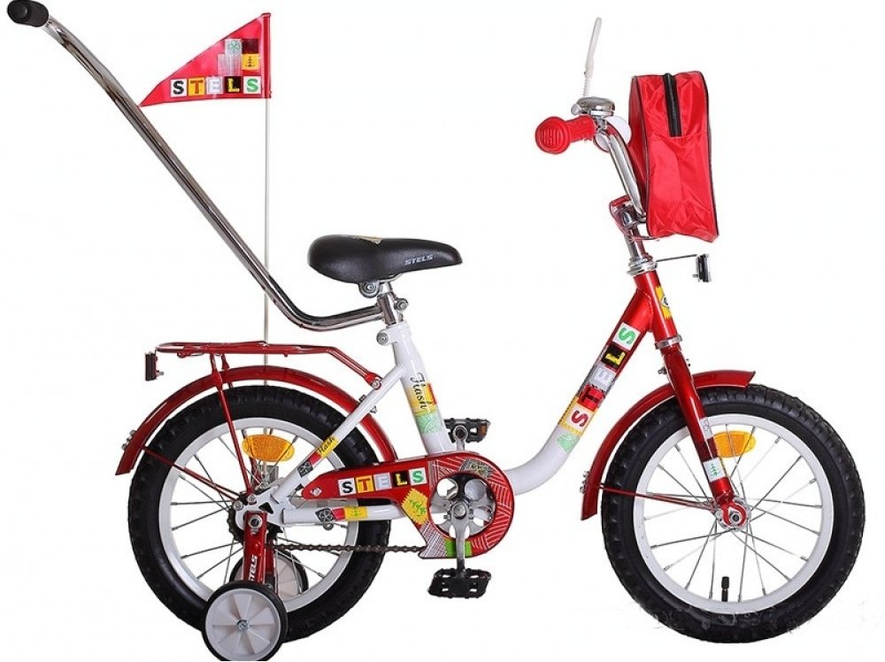

Приложение 3

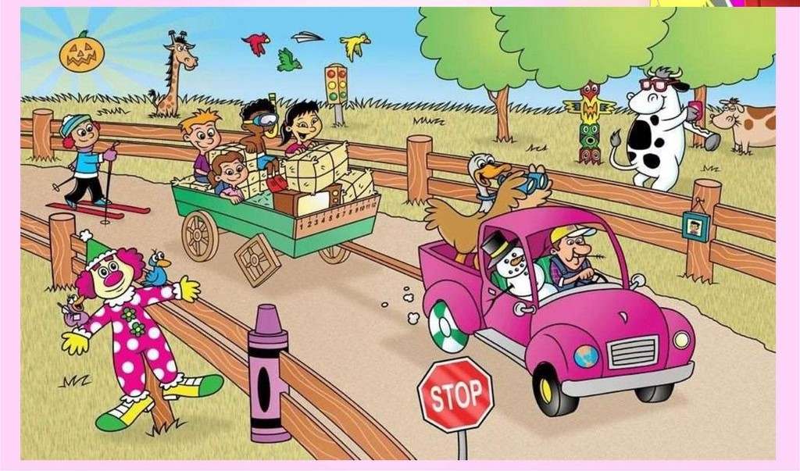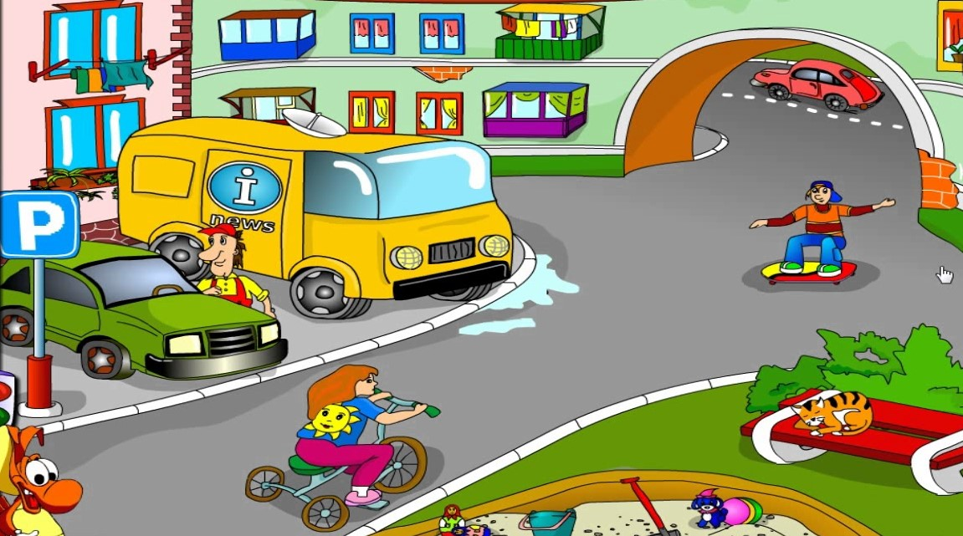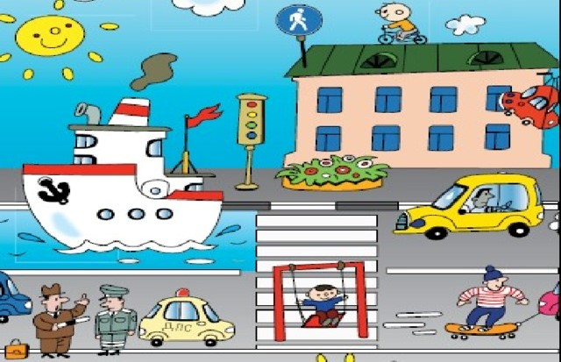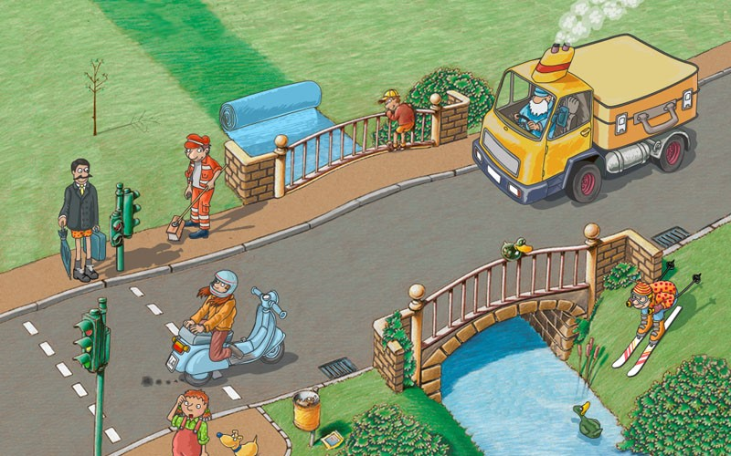

Приложение 4

- По тротуару велосипедист едет по … (правой стороне).
- Для езды в темное время суток у велосипедиста должна быть спереди … (фара), а сзади … (световозвращающее устройство).
- При переходе на другую сторону улицы велосипедист должен … (спуститься с велосипеда).
- Двигаясь на велосипеде, голова должна быть защищена … (шлемом).
- Велосипедист на светофоре должен ориентироваться на светофор для … (пешеходов).
- Перед поездкой на велосипеде в первую очередь надо проверить у велосипеда … (тормоза).

Приложение 5

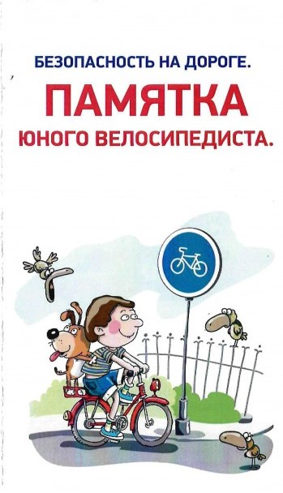
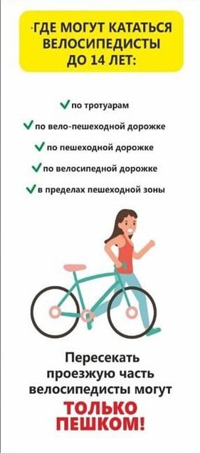
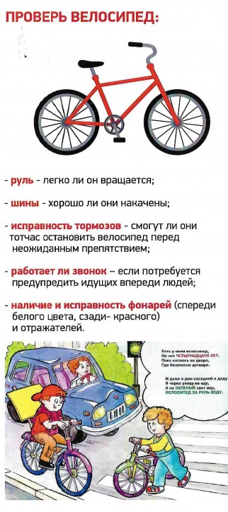
Глазов, 2023

